2022年本溪市平山区人民政府崔东街道办事处部门预算批复表

 | 
部门名称：本溪市平山区人民政府崔东街道办事处 |  |  | 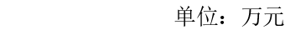
项 目 | 预算数 | 项 目 | 预算数
一、一般公共预算拨款收入 | 209.33 | 一、一般公共服务支出 | 160.61
二、政府性基金预算拨款收入 |  | 二、社会保障和就业支出 | 36.20
三、国有资本经营预算拨款收入 |  | 三、住房保障支出 | 12.52
四、财政专户管理资金收入
五、单位资金收入
（一）事业收入
（二）事业单位经营收入
（三）上级补助收入
（四）附属单位上缴收入
（五）其他收入
本年收入合计 | 209.33 | 本年支出合计 | 209.33
上年结转结余 |  | 年终结转结余
收 入 总 计 | 209.33 | 支 出 总 计 | 209.33

 |  |  |  |  |  |  | 
表2 |  |  |  |  |  |  |  |  |  |  |  |  |  |  |  |  | 
部门名称：本溪市平山区人民政府崔东街道办事处 |  |  |  |  |  |  |  |  |  |  |  |  |  |  |  |  | 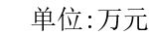
单位名称 | 总计 | 本年收入 |  |  |  |  |  |  |  |  |  |  | 上年结转结余
单位名称 | 总计 | 合计 | 一般公共预算 | 政府性基金预算 | 国有资本经营预算 | 财政专户管理资金 | 单位资金 |  |  |  |  |  | 合计 | 一般公共预算 | 政府性基金预算 | 国有资本经营预算 | 财政专户管理资金 | 单位资金
 |  |  |  |  |  |  | 小计 | 事业收入 | 事业单位经营收入 | 上级补助收入 | 附属单位上缴收入 | 其他收入
合计 | 209.33 | 209.33 | 209.33
本溪市平山区人民政府崔东街道办事处本级 | 209.33 | 209.33 | 209.33

 |  |  |  | 
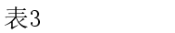
部门名称：本溪市平山区人民政府崔东街道办事处 |  |  |  |  |  | 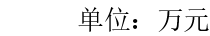
 | 科目名称 | 合计 | 基本支出 |  |  | 项目支出
 | 科目名称 | 合计 | 小计 | 人员经费 | 公用经费 | 项目支出
 | 合计 | 209.33 | 179.33 | 172.13 | 7.20 | 30.00
 | 一般公共服务支出 | 160.61 | 130.61 | 130.61 |  | 30.00
 | 政府办公厅（室）及相关机构事务 | 160.61 | 130.61 | 130.61 |  | 30.00
 | 行政运行 | 160.61 | 130.61 | 130.61 |  | 30.00
 | 社会保障和就业支出 | 36.20 | 36.20 | 29.00 | 7.20
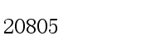 | 行政事业单位养老支出 | 35.27 | 35.27 | 28.07 | 7.20
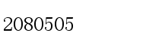 | 机关事业单位基本养老保险缴费支出 | 27.66 | 27.66 | 20.46 | 7.20
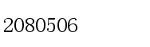 | 机关事业单位职业年金缴费支出 | 7.61 | 7.61 | 7.61
 | 抚恤 | 0.93 | 0.93 | 0.93
 | 伤残抚恤 | 0.93 | 0.93 | 0.93
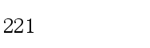 | 住房保障支出 | 12.52 | 12.52 | 12.52
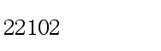 | 住房改革支出 | 12.52 | 12.52 | 12.52
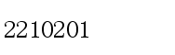 | 住房公积金 | 12.52 | 12.52 | 12.52

部门名称：本溪市平山区人民政府崔东街道办事处
项 目 | 预算数 | 项 目 | 预算数
一、本年收入 | 209.33 | 一、本年支出 | 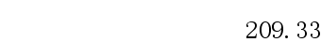
（一）一般公共预算拨款收入 | 209.33 | (一)一般公共服务支出 | 160.61
（二）政府性基金预算拨款收入 |  | (二)社会保障和就业支出 | 36.20
（三）国有资本经营预算拨款收入 |  | (三)住房保障支出 | 12.52
二、上年结转
（一）一般公共预算拨款收入
（二）政府性基金预算拨款收入
（三）国有资本经营预算拨款收入
 | 

 |  |  |  |  |  | 
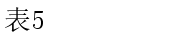
部门名称：本溪市平山区人民政府崔东街道办事处 |  |  |  |  |  | 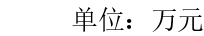
 | 科目名称 | 本年一般公共预算支出
 | 科目名称 | 合计 | 基本支出 |  |  | 项目支出
 | 科目名称 | 合计 | 小计 | 人员经费 | 公用经费 | 项目支出
 | 合计 | 209.33 | 179.33 | 172.13 | 7.20 | 30.00
 | 一般公共服务支出 | 160.61 | 130.61 | 130.61 |  | 30.00
 | 政府办公厅（室）及相关机构事务 | 160.61 | 130.61 | 130.61 |  | 30.00
 | 行政运行 | 160.61 | 130.61 | 130.61 |  | 30.00
 | 社会保障和就业支出 | 36.20 | 36.20 | 29.00 | 7.20
 | 行政事业单位养老支出 | 35.27 | 35.27 | 28.07 | 7.20
 | 机关事业单位基本养老保险缴费支出 | 27.66 | 27.66 | 20.46 | 7.20
 | 机关事业单位职业年金缴费支出 | 7.61 | 7.61 | 7.61
 | 抚恤 | 0.93 | 0.93 | 0.93
 | 伤残抚恤 | 0.93 | 0.93 | 0.93
 | 住房保障支出 | 12.52 | 12.52 | 12.52
 | 住房改革支出 | 12.52 | 12.52 | 12.52
 | 住房公积金 | 12.52 | 12.52 | 12.52

 | 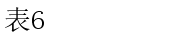 |  |  |  | 
 | 部门名称：本溪市平山区人民政府崔东街道办事处 |  |  |  | 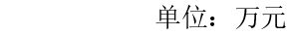
 |  |  | 本年一般公共预算基本支出
 | 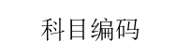 |  | 合计 | 人员经费 | 公用经费
 |  |  | 179.33 | 172.13 | 7.20
0 | 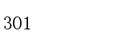 |  | 157.08 | 157.08
0 |  |  | 57.54 | 57.54
0 |  |  | 45.28 | 45.28
0 |  |  | 4.80 | 4.80
0 | 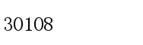 |  | 20.46 | 20.46
0 |  |  | 7.61 | 7.61
0 |  |  | 8.87 | 8.87
0 | 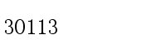 |  | 12.52 | 12.52
0 | 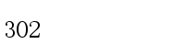 |  | 17.76 | 10.56 | 7.20
0 |  |  | 1.00 |  | 1.00
0 | 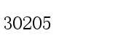 |  | 0.50 |  | 0.50
0 |  |  | 3.50 |  | 3.50
0 |  |  | 1.20 |  | 1.20
0 | 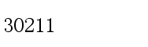 |  | 1.00 |  | 1.00

 | 部门名称：本溪市平山区人民政府崔东街道办事处
 |  |  | 本年一般公共预算基本支出
 |  |  | 合计 | 人员经费 | 公用经费
0 | 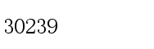 |  | 10.56 | 10.56
0 | 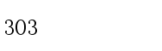 |  | 4.49 | 4.49
0 | 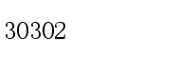 |  | 3.32 | 3.32
0 |  |  | 0.93 | 0.93
0 | 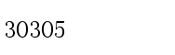 |  | 0.24 | 0.24

 |  |  |  |  | 
部门名称：本溪市平山区人民政府崔东街道办事处 |  |  |  |  | 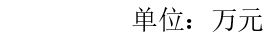
 | 因公出国（境）费 | 公务用车购置及运行费 |  |  | 公务接待费
 | 因公出国（境）费 | 小计 | 公务用车购置费 | 公务用车运行费 | 公务接待费

 |  |  |  | 
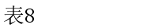
部门名称：本溪市平山区人民政府崔东街道办事处 |  |  |  | 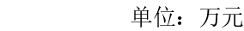
 | 科目名称 | 本年政府性基金预算支出
 | 科目名称 | 合计 | 基本支出 | 项目支出
 | 合计

备注：如此表为空表，则表示部门无政府性基金预算安排的支出。

项目支出预算表
表9
部门名称：本溪市平山区人民政府崔东街道办事处 |  |  |  |  |  |  |  |  |  | 单位：万元
单位名称 | 项目名称 | 总计 | 本年收入 |  |  |  |  |  | 上年结转结余
单位名称 | 项目名称 | 总计 | 合计 | 一般公共  预算 | 政府性基金预算 | 国有资本经营预算 | 财政专户管理资金 | 单位资金 | 合计 | 一般公共  预算 | 政府性基金预算 | 国有资本经营预算 | 财政专户管理资金 | 单位资金
合计 |  | 30.00 | 30.00 | 30.00
本溪市平山区人民政府崔东街道办事处本级 |  | 30.00 | 30.00 | 30.00
 | 城乡社区事务管理专项业务经费 | 5.00 | 5.00 | 5.00
 | 追加人员经费 | 20.00 | 20.00 | 20.00
 | 追加公用经费 | 5.00 | 5.00 | 5.00

支出功能分类预算表
 |  |  |  |  |  |  |  |  |  |  |  |  | 
表10 |  |  |  |  |  |  |  |  | 
部门名称：本溪市平山区人民政府崔东街道办事处 |  |  |  |  |  |  |  |  |  |  |  |  | 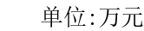
科目编码 | 科目名称 | 总计 | 本年收入 |  |  |  |  |  | 上年结转结余
科目编码 | 科目名称 | 总计 | 合计 | 一般公共  预算 | 政府性基金预算 | 国有资本经营预算 | 财政专户管理资金 | 单位资金 | 合计 | 一般公共  预算 | 政府性基金预算 | 国有资本经营预算 | 财政专户管理资金 | 单位资金
 | 合计 | 209.33 | 209.33 | 209.33
201 | 一般公共服务支出 | 160.61 | 160.61 | 160.61
20103 | 政府办公厅（室）及相关机构事务 | 160.61 | 160.61 | 160.61
2010301 | 行政运行 | 160.61 | 160.61 | 160.61
208 | 社会保障和就业支出 | 36.20 | 36.20 | 36.20
20805 | 行政事业单位养老支出 | 35.27 | 35.27 | 35.27
2080505 | 机关事业单位基本养老保险缴费支出 | 27.66 | 27.66 | 27.66
2080506 | 机关事业单位职业年金缴费支出 | 7.61 | 7.61 | 7.61
20808 | 抚恤 | 0.93 | 0.93 | 0.93
2080802 | 伤残抚恤 | 0.93 | 0.93 | 0.93
221 | 住房保障支出 | 12.52 | 12.52 | 12.52
22102 | 住房改革支出 | 12.52 | 12.52 | 12.52
2210201 | 住房公积金 | 12.52 | 12.52 | 12.52

 |  | 
表11
部门名称：本溪市平山区人民政府崔东街道办事处
科目编码 | 科目名称 | 总计 | 本年收入 |  |  |  |  |  | 上年结转结余
科目编码 | 科目名称 | 总计 | 合计 | 一般公共  预算 | 政府性基金预算 | 国有资本经营预算 | 财政专户管理资金 | 单位资金 | 合计 | 一般公共  预算 | 政府性基金预算 | 国有资本经营预算 | 财政专户管理资金 | 单位资金
 | 合计 | 209.33 | 209.33 | 209.33
502 | 机关商品和服务支出 | 22.76 | 22.76 | 22.76
50201 | 办公经费 | 22.76 | 22.76 | 22.76
505 | 对事业单位经常性补助 | 182.08 | 182.08 | 182.08
50501 | 工资福利支出 | 157.08 | 157.08 | 157.08
50502 | 商品和服务支出 | 25.00 | 25.00 | 25.00
509 | 对个人和家庭的补助 | 4.49 | 4.49 | 4.49
50901 | 社会福利和救助 | 1.17 | 1.17 | 1.17
50905 | 离退休费 | 3.32 | 3.32 | 3.32

 |  |  | 
表12
部门名称：本溪市平山区人民政府崔东街道办事处
科目编码 | 科目名称 | 总计 | 本年收入 |  |  |  |  |  | 上年结转结余
科目编码 | 科目名称 | 总计 | 合计 | 一般公共  预算 | 政府性基金预算 | 国有资本经营预算 | 财政专户管理资金 | 单位资金 | 合计 | 一般公共  预算 | 政府性基金预算 | 国有资本经营预算 | 财政专户管理资金 | 单位资金
 | 合计 | 209.33 | 209.33 | 209.33
 | 工资福利支出 | 157.08 | 157.08 | 157.08
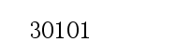 | 基本工资 | 57.54 | 57.54 | 57.54
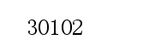 | 津贴补贴 | 45.28 | 45.28 | 45.28
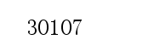 | 绩效工资 | 4.80 | 4.80 | 4.80
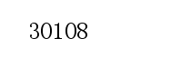 | 机关事业单位基本养老保险缴费 | 20.46 | 20.46 | 20.46
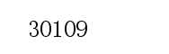 | 职业年金缴费 | 7.61 | 7.61 | 7.61
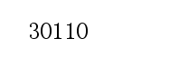 | 职工基本医疗保险缴费 | 8.87 | 8.87 | 8.87
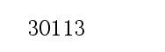 | 住房公积金 | 12.52 | 12.52 | 12.52
 | 商品和服务支出 | 47.76 | 47.76 | 47.76
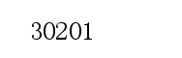 | 办公费 | 11.00 | 11.00 | 11.00
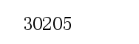 | 水费 | 0.50 | 0.50 | 0.50
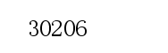 | 电费 | 3.50 | 3.50 | 3.50

表12
部门名称：本溪市平山区人民政府崔东街道办事处
科目编码 | 科目名称 | 总计 | 本年收入 |  |  |  |  |  | 上年结转结余
科目编码 | 科目名称 | 总计 | 合计 | 一般公共  预算 | 政府性基金预算 | 国有资本经营预算 | 财政专户管理资金 | 单位资金 | 合计 | 一般公共  预算 | 政府性基金预算 | 国有资本经营预算 | 财政专户管理资金 | 单位资金
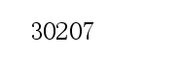 | 邮电费 | 1.20 | 1.20 | 1.20
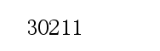 | 差旅费 | 1.00 | 1.00 | 1.00
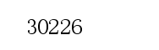 | 劳务费 | 20.00 | 20.00 | 20.00
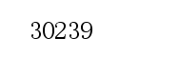 | 其他交通费用 | 10.56 | 10.56 | 10.56
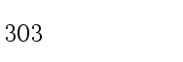 | 对个人和家庭的补助 | 4.49 | 4.49 | 4.49
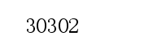 | 退休费 | 3.32 | 3.32 | 3.32
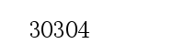 | 抚恤金 | 0.93 | 0.93 | 0.93
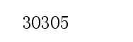 | 生活补助 | 0.24 | 0.24 | 0.24

 |  | 
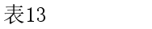
部门名称：本溪市平山区人民政府崔东街道办事处
单位名称 | 项目名称 | 总计 | 本年收入 |  |  |  |  |  | 上年结转结余
单位名称 | 项目名称 | 总计 | 合计 | 一般公共  预算 | 政府性基金预算 | 国有资本经营预算 | 财政专户管理资金 | 单位资金 | 合计 | 一般公共  预算 | 政府性基金预算 | 国有资本经营预算 | 财政专户管理资金 | 单位资金
合计

政府采购支出预算表
表14
部门名称：本溪市平山区人民政府崔东街道办事处 |  |  |  |  |  |  |  |  |  |  |  |  | 单位:万元
单位名称 | 项目名称 | 总计 | 本年收入 |  |  |  |  |  | 上年结转结余
单位名称 | 项目名称 | 总计 | 合计 | 一般公共  预算 | 政府性基金预算 | 国有资本经营预算 | 财政专户管理资金 | 单位资金 | 合计 | 一般公共  预算 | 政府性基金预算 | 国有资本经营预算 | 财政专户管理资金 | 单位资金
合计

 |  |  |  | 
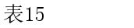
部门名称：本溪市平山区人民政府崔东街道办事处
单位名称 | 支出功能分类（类级） | 购买服务项目名称 | 购买服务指导目录对应项目（三级目录代码及名称） | 总计 | 本年收入 |  |  |  |  |  | 上年结转结余
 |  |  |  |  | 合计 | 一般公共  预算 | 政府性基金预算 | 国有资本经营预算 | 财政专户管理资金 | 单位资金 | 合计 | 一般公共预算 | 政府性基金预算 | 国有资本经营预算 | 财政专户管理资金 | 单位资金
合计

部门（单位）整体绩效目标表
表16 |  |  |  |  |  |  | 单位：万元
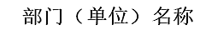
年度主要任务 | 对应项目 |  |  |  | 预算资金情况
年度绩效目标
年度绩效指标 |  |  |  | 运算符号 |  | 度量单位 | 

部门预算项目（政策）绩效目标表
表17 |  |  |  |  |  |  | 单位：万元
项目(政策)名称
主管部门 |  |  |  | 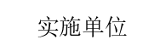 | 
预算资金情况
总体目标
绩效指标 | 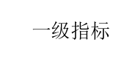 | 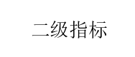 |  | 运算  符号 | 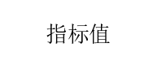 | 度量  单位 | 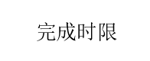
绩效指标 |  |  |  |  |  |  | 

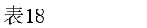
部门名称：本溪市平山区人民政府崔东街道办事处
 |  | 总计 | 已分配数 | 未分配数
合 计

